

АНАЛИТИЧЕСКИЙ ОТЧЕТ

Российский рынок межкомнатных дверей – 2013
Демо-версия

Август 2013 г.
Москва

Этот исследовательский отчет был подготовлен ABARUS Market Research исключительно в информационных целях. ABARUS MR не гарантирует точности и полноты собранного материала для любых целей. Данные, представленные в этом отчете, не должны быть истолкованы, прямо или косвенно, как информация, содержащая рекомендации по инвестициям. Все оценки, заключения и выводы, присутствующие в настоящей работе, отражают мнение авторов на день публикации и подлежат изменению без предупреждения. ABARUS MR не несет ответственность за какие-либо убытки или ущерб, возникшие в результате использования любой третьей стороной информации, содержащейся в настоящем отчете, включая опубликованные мнения и заключения, а также за последствия, вызванные неполнотой данных. Сведения, содержащиеся в настоящем отчете, получены из открытых источников либо предоставлены упомянутыми в отчете компаниями. Этот документ или любая его часть не может распространяться без письменного разрешения ABARUS MR либо тиражироваться любыми способами. Copyright ©ABARUS MR.

Отчет подготовлен агентством ABARUS Market Research
(495) 920-75-80 www.abarus.ru, info@abarus.ru

Справка об агентстве ABARUS Market Research

Агентство ABARUS Market Research проводит маркетинговые исследования полного цикла на территории России, а также выполняет отдельные виды работ на разных этапах реализации исследовательского проекта.
В своей деятельности агентство ABARUS MR использует различные исследовательские техники – личные и телефонные опросы, глубинные интервью, экспертные оценки, аудит розничной торговли, фокус-группы, холл-тесты и др.
Основной костяк команды ABARUS Market Research составляют выпускники МГУ имени М.В. Ломоносова и Российской Экономической Академии им. Г.В. Плеханова – экономисты, математики, переводчики, социологи, психологи. Ведущие аналитики агентства работают в области маркетинга и маркетинговых исследований более 7 лет. 5 сотрудников фирмы имеют ученую степень кандидата наук. Наши специалисты являются экспертами и авторами известных деловых и профессиональных изданий: Harvard Business Review, «Ведомости», «Бизнес», Smart Money, «Коммерсантъ Деньги», «Бизнес-журнал», «Генеральный директор», «Компания», «Маркетинг Менеджмент», «Эксперт», Sales business/Продажи, «Свой бизнес», «Секрет фирмы», Flooring Professional Magazine, «СтройПрофиль», Build Report, »Новые известия» и др.
Агентство ABARUS MR специализируется на исследованиях в следующих областях: стройиндустрия (строительство, рынок недвижимости, рынок строительных материалов) и автомобили (автомобилестроение, включая спецтранспорт и спецтехнику, товары для автомобильной промышленности и автомобильного рынка, а также сопутствующие услуги).
Коллектив агентства ABARUS MR гордится своими клиентами, среди которых: Alcoa, ALD Automotive, BASF, Boston Consulting Group, Gefco, Henkel, Home Credit, Knauf, LG International Corp., Nokian Tyres, PERGO, Pirelli, Raiffeisenbank, Samsung, Saint-Gobain, Societe Generale, Tarkett, URSA, VELUX, Абсолют-банк, Альфа-Банк, Атон, Газпромбанк, Ингосстрах, Интеко, КАМАЗ, КАТЕ, КИТФинанс Инвестиционный банк, Королевское посольство Дании, ИФК Метрополь, Михайлов и партнеры, Михайловский ГОК, Объединение 45, Ондулин, Посольство Швейцарии, РОСНО, Росгосстрах, Свеза-лес, Северсталь, Сибур-Русские шины, Уралсиб, Чешская страховая компания.
Агентство ABARUS MR является членом Российской ассоциации рыночных исследований (РАРИ), партнером РИА «РосБизнесКонсалтинг» (РБК), Российской ассоциации маркетинга (РАМ) и Союза производителей сухих строительных смесей (СП ССС).
МЕТОДИКА ИССЛЕДОВАНИЯ
Цель исследования
Описание российского рынка межкомнатных дверей по состоянию на первое полугодие 2013 года и предыдущий десятилетний период. Выявление потребительских предпочтений на дверном рынке.

Основные задачи исследования
- Описать общее состояние российской экономики 2008-2012 гг.
- Оценить состояние российского рынка межкомнатных дверей:
- объем рынка;
- темпы роста рынка;
- тенденции и прогноз развития рынка;
  - Описать географическую картину производства межкомнатных дверей в стране;
  - Выявить основных действующих отечественных игроков;
  - Оценить роль импорта на российском рынке межкомнатных дверей;
  - Описать действующих иностранных игроков на отечественном рынке;
  - Оценить экспортный потенциал отечественного производства межкомнатных дверей;
  - Выявить потребительские предпочтения в отношении технических, эксплуатационных и дизайнерских характеристик дверей;
  - Описать тенденции и перспективы развития российского рынка межкомнатных дверей до 2016 г.

Методы сбора данных
Мониторинг материалов российских СМИ и Интернет, анализ баз данных, экспертные интервью.
Методы анализа данных
Контент-анализ документов
Экстраполятивный анализ
Информационная база исследования
- Базы публикаций в СМИ
- Ресурсы сети Internet
- Данные государственных ведомств (ФТС РФ, ФСГС РФ (Росстат), МЭРТ РФ, Минпромэнерго РФ)
- Результаты готовых исследований
- Материалы отраслевых учреждений
- Материалы участников рынка
- Базы данных ABARUS MR
- Потребительский опрос
СОДЕРЖАНИЕ:

АННОТАЦИЯ 3
Резюме 12

ГЛАВА I. СОЦИАЛЬНО-ЭКОНОМИЧЕСКАЯ СИТУАЦИЯ В РОССИИ В 2008-2013 ГГ. И СМЕЖНЫЕ РЫНКИ (СТРОИТЕЛЬСТВО) 15
§ 1.1. Динамика ВВП 15
§ 1.2. Инфляция 17
§ 1.3. Цены на нефть 19
§ 1.4. Валютные курсы 20
§ 1.5. Строительство 21
Динамика развития строительного сектора 21
Строительство жилья 23
Строительство в географическом разрезе 24
Динамика цен на рынке жилья 28
Строительство коммерческих и промышленных объектов 30
§ 1.6. Производство строительных материалов 33
Динамика производства 33
Ввод мощностей по производству строительных материалов 35

ГЛАВА II. ХАРАКТЕРИСТИКА МЕЖКОМНАТНЫХ ДВЕРЕЙ КАК ТОВАРНОЙ ГРУППЫ 37
§ 2.1. Классификация дверей 37
По функциональному назначению 37
По расположению в здании 38
§ 2.2. Классификация межкомнатных дверей 38
По материалу изготовления 38
По способу открывания 40
В зависимости от числа полотен 41
По способу изготовления 42
§ 2.3. Типы межкомнатных дверей 43
Двери из массива 45
Двери из МДФ 46
Комбинированные двери 46
§ 2.4. Наружная отделка дверей 47

ГЛАВА III. ХАРАКТЕРИСТИКА ПРОИЗВОДСТВА МЕЖКОМНАТНЫХ ДВЕРЕЙ В РОССИИ 49
§ 3.1. Поиск производителей и оценка объемов производства 49
§ 3.2. Географическая структура производства 73
§ 3.3. Марочная структура производства 75
§ 3.4. Статистические цены производителей 85

ГЛАВА IV. ИМПОРТ И ЭКСПОРТ 86
§ 4.1. Внешняя торговля в целом 86
§ 4.2. Импорт 87
§ 4.3. Зарубежные производители межкомнатных дверей 97
Итальянские двери 97
Испанские двери 100
Финские двери 100
Мазонитовые (канадские) двери 100
Индонезийские двери 101
§ 4.4. Экспорт 101

ГЛАВА V. ХАРАКТЕРИСТИКА РОССИЙСКОГО РЫНКА МЕЖКОМНАТНЫХ ДВЕРЕЙ 108
§ 5.1. Расчет объема рынка и прогнозы 108
Объем рынка и темпы роста 108
Спрос на двери в разрезе тенденций на строительном рынке 110
Прогнозы развития рынка межкомнатных дверей 115
§ 5.2. Структура предложения на рынке межкомнатных дверей (анализ ассортимента поставщиков) 116
§ 5.3. Особенности работы производителей дверей с дилерами и представителями 119
Основные форматы работы 119
Дилерские программы, скидки 120
§ 5.4. Особенности работы продавцов дверей с покупателями 121
Дилеры российских дверей 121
Дилеры итальянских дверей 121
Дилеры испанских дверей 122
Дилеры финских дверей 122
Дилеры дверей из экзотических пород 123
§ 5.5. Анализ рыночных цен и ценовых сегментов 123
§ 5.6. Потребительские предпочтения на рынке межкомнатных дверей 132
Спрос на двери по типу материалов 132
Спрос на двери по типу конструкции 135
Спрос на двери по типу финишной отделки 137
Спрос на двери по внешнему виду и дизайну 138
Спрос на двери по цветам и оттенкам 141
Спрос на двери по эксплуатационным характеристикам 142
Осведомленность покупателей о торговых марках 144
Выбор ценового сегмента потребителями 145
ПЕРЕЧЕНЬ ТАБЛИЦ И РИСУНКОВ

Таблицы
Таблица 1. Объем жилищного строительства в ведущих регионах страны в 2010-2012 гг., тыс. кв.м.
Таблица 2. Ввод в действие зданий жилого и нежилого назначения в Российской Федерации в 2003-2011 гг.
Таблица 3. Производство основных строительных материалов по итогам 2007-2012 гг.
Таблица 4. Ввод производственных мощностей в категории «Производство строительных материалов» в 2012 году.
Таблица 5. Классификация межкомнатных дверей по применяемым материалам
Таблица 6. Производство межкомнатных дверей в РФ по регионам и производителям, в 2007-2012 гг. и первом полугодии 2013 г., тыс. шт.
Таблица 7. Общий объем производства дверных блоков в России в 2001-2012 гг. и прогноз на 2013 г., тыс.шт.
Таблица 8. Структура производства дверных блоков по федеральным округам РФ в 2007-2012 гг., тыс. шт.
Таблица 9. Объемы выпуска (2007-2012 гг., тыс. шт.) и краткая характеристика крупнейших российских производителей межкомнатных дверей.
Таблица 10. Статистика цен производителей на дверные блоки в РФ, руб./м2, 2004-2012 гг.
Таблица 11. Объёмы импорта и экспорта дверей, 2002-2012 гг. и прогноз на 2013 г., тыс.т.
Таблица 12. Статистика объёма импортируемых дверных блоков в Россию, 2002-2012 гг., в количественном и стоимостном выражении.
Таблица 13. Динамика цен на импортные двери ведущих стран-поставщиков 2002-2012 гг., $/кг.
Таблица 14. Статистика экспорта дверных блоков из РФ, 2002-2012 гг., в количественном и стоимостном выражении.
Таблица 15. Количественные характеристики российского рынка межкомнатных дверей (расчет рыночного объема) в 2007-2012 гг. и прогноз на 2013 год, тыс. шт.
Таблица 16. Расчет объема рынка межкомнатных дверей Москвы и Санкт-Петербурга.
Таблица 17. Объемы строительства по разным категориям зданий в 2005-2012 гг., млн кв.м.
Таблица 18. Спрос на двери со стороны нового жилищного строительства и новоселов.
Таблица 19. Спрос на двери со стороны ремонтирующегося жилищного фонда.
Таблица 20. Спрос на двери со стороны коммерческой недвижимости.
Таблица 21. Расчет общего спроса на двери по сегментам, тыс.шт.
Таблица 22. Схемы работы продавцов итальянских дверей
Таблица 23. Ценовые сегменты рынка межкомнатных дверей.
Таблица 24. Цены на ведущие марки на российском рынке межкомнатных дверей (ноябрь 2012 г. по сравнению с мартом 2010 г.).
Таблица 25. Насыщенность ценовых сегментов брендами.
Таблица 26. Варианты применения массива при производстве межкомнатных дверей.
Таблица 27. Описание наиболее популярных вариантов классического, современного и других видов дизайна, характерных для различных производителей.

Рисунки
Рисунок 1. Темпы роста ВВП в Китае, Казахстане, России и Украине в 2007-2012 гг. и прогноз на 2013 г., %.
Рисунок 2. Формирование ВВП по годам в 2003-2011 гг. в текущих ценах, трлн. руб., и прирост, %.
Рисунок 3. Ежегодный прирост инфляции в России в 2001-2012 гг. и прогноз на 2013 г., %.
Рисунок 4. Динамика среднегодовых цен на нефть марки Urals в период 2005-2012 гг. и прогноз на 2013 г., долл. США за баррель.
Рисунок 5. Сравнительная динамика среднегодовых курсов доллара США и евро в период 2004-2012 гг. и прогноз на 2013 г., руб.
Рисунок 6. Объем работ, выполненных по виду экономической деятельности «Строительство» в 2003-2012 гг., млрд. руб. в фактически действовавших ценах.
Рисунок 7. Динамика индекса предпринимательской уверенности в строительстве, по кварталам, 2009-2013 гг..
Рисунок 8. Динамика ввода жилья в РФ в 2001-2012 гг., млн. кв.м и ежегодные приросты, %.
Рисунок 9. Динамика ввода жилья в РФ в 2008-2012 гг. по кварталам, млн. кв.м.
Рисунок 10. Долевое распределение строительства жилья по ведущим регионам страны в 2010-2012 гг.
Рисунок 11. Динамика ввода жилья в Москве, Подмосковье, Санкт-Петербурге и области в 2001-2012 гг., тыс. кв.м.
Рисунок 12. Динамика ввода жилья в РФ в 2002-2012 гг. по федеральным округам , тыс. кв.м.
Рисунок 13. Динамика средних статистических цен на первичном рынке жилья в 2003-2012 гг. (тыс. руб. за кв.м на конец года).
Рисунок 14. Соотношение средних статистических цен на первичном и вторичном рынке жилья в 2003-2012 гг., %.
Рисунок 15. Динамика объема жилого и нежилого строительства в России в 2003-2012 гг., млн. куб.м.
Рисунок 16. Динамика объема жилого и нежилого строительства в России в куб.м., процентное соотношение.
Рисунок 17. Динамика объема жилого и нежилого строительства в России в куб.м., процентное соотношение.
Рисунок 18. Динамика объёма производства дверных блоков в России в 2007-2012 гг. и прогноз на 2013 г., тыс.шт.
Рисунок 19. Динамика объёмов производства дверных блоков в России по месяцам, январь 2007 – июнь 2013 гг., тыс. шт.
Рисунок 20. Прогноз объёмов производства дверных блоков в России до 2016 гг., млн шт.
Рисунок 21. Структура производства дверных блоков по федеральным округам РФ в 2007-2012 гг. и прогноз на 2013 г., %.
Рисунок 22. Структура распределения объёмов производства дверных блоков по регионам РФ в 2007-2012 гг. и прогноз на 2013 г., %.
Рисунок 23. Распределение ведущих торговых марок российских межкомнатных дверей по популярности (мониторинг рынков Москвы, Санкт-Петербурга и крупных городов РФ), ноябрь 2008 г., %.
Рисунок 24. Распределение ведущих торговых марок российских межкомнатных дверей по популярности (мониторинг рынков Москвы, Санкт-Петербурга и крупных городов РФ), март 2010 г., %.
Рисунок 25. Распределение ведущих торговых марок российских межкомнатных дверей по популярности (мониторинг рынков Москвы, Санкт-Петербурга и крупных городов РФ), октябрь 2012 г., %.
Рисунок 26. Распределение ведущих торговых марок российских межкомнатных дверей по популярности (мониторинг рынков Москвы, Санкт-Петербурга и крупных городов РФ), август 2013 г., %.
Рисунок 27. Динамика изменения доли брендовой продукции в общем объеме отечественного производства дверей в 2007-2012 гг. и прогноз на 2013 г., %.
Рисунок 28. Динамика цен производителей на дверные блоки в РФ, руб./м2, 1999-2012 гг.
Рисунок 29. Динамика экспорта/импорта дверных блоков, 2002-2012 гг. и прогноз на 2013 г., тыс. тонн.
Рисунок 30. Динамика импорта дверей в РФ (тыс. тонн) и цен на них в 2002-2012 гг., $/кг.
Рисунок 31. Структура импорта в Россию дверей из разных пород дерева, %.
Рисунок 32. Структура импорта дверных блоков по ведущим-странам-поставщикам в 2008 г., %.
Рисунок 33. Структура импорта дверных блоков по ведущим-странам-поставщикам в 2009 г., %.
Рисунок 34. Структура импорта дверных блоков по ведущим-странам-поставщикам в 2010 г., %.
Рисунок 35. Структура импорта дверных блоков по ведущим-странам-поставщикам в 2012 г., %.
Рисунок 36. Динамика структуры импорта дверей по ведущим странам-поставщикам в 2002-2012 гг. и прогноз на 2013 г., %.
Рисунок 37. Динамика импорта дверей из Испании, 2002-2012 гг., в количественном и стоимостном выражении.
Рисунок 38. Динамика импорта дверей из Италии, 2002-2012 гг., в количественном и стоимостном выражении.
Рисунок 39. Динамика импорта дверей из Финляндии, 2002-20129 гг., в количественном и стоимостном выражении.
Рисунок 40. Динамика импорта дверей из Германии, 2002-2012 гг., в количественном и стоимостном выражении.
Рисунок 41. Динамика импорта дверей из Турции, 2002-2012 гг., в количественном и стоимостном выражении.
Рисунок 42. Динамика импорта дверей из Польши, 2002-2012 гг., в количественном и стоимостном выражении.
Рисунок 43. Динамика импорта дверей из Китая, 2002-2012 гг., в количественном и стоимостном выражении.
Рисунок 44. Динамика цен на импортные двери ведущих стран-поставщиков 2002-2012 гг., $/кг.
Рисунок 45. Динамика объёма экспортируемых дверных блоков из РФ, 2002-2012 гг., тонн. и изменение за период, %.
Рисунок 46. Структура экспорта дверей из России по видам пород, %.
Рисунок 47. Структура экспорта дверных блоков из РФ по странам-получателям в 2008 г.
Рисунок 48. Структура экспорта дверных блоков из РФ по странам-получателям в 2009 г.
Рисунок 49. Структура экспорта дверных блоков из РФ по странам-получателям в 2010 г.
Рисунок 50. Структура экспорта дверных блоков из РФ по странам-получателям в 2012 г.
Рисунок 51. Динамика структуры экспорта дверей из РФ по странам, в 2002-2012 гг. и прогноз на 2013 г., %.
Рисунок 52. Динамика экспорта дверей из России в Казахстан, 2002 -2012 гг., в количественном и стоимостном выражении.
Рисунок 53. Динамика экспорта дверей из России в Украину, 2002-2012 гг., в количественном и стоимостном выражении..
Рисунок 54. Динамика цен на экспортируемые двери (в Украину и Казахстан) 2002-2012 гг., $/кг.
Рисунок 55. Динамика объёма российского рынка межкомнатных дверей, 2007-2012 гг. и прогноз на 2013 г., тыс. шт.
Рисунок 56. Соотношение собственного производства и импорта межкомнатных дверей в РФ в 2002-2012 гг. и прогноз на 2013 г. (доля импорта на рынке), %.
Рисунок 57. Ожидаемый срок эксплуатации дверей при покупке.
Рисунок 58. Динамика общего спроса на двери по сегментам в 2005-2012 гг., %.
Рисунок 59. Прогноз объёма российского рынка межкомнатных дверей до 2016 гг., млн шт.
Рисунок 60. Изменение соотношения компаний, торгующих межкомнатными дверями, по специфике деятельности (производство и продажа) в 2012 г. по сравнению с 2008 г.
Рисунок 61. Изменение ассортимента дилеров (отечественные и зарубежные двери) в 2012 г. по сравнению с 2008 г.
Рисунок 62. Изменение доли непрофильной продукции в общем ассортименте дилеров, торгующих дверьми, в 2012 г. по сравнению с 2008 г.
Рисунок 63. Соотношение кривых разброса цен на межкомнатные двери (ноябрь 2012 г. по сравнению с мартом 2010 г.) руб. за комплект.
Рисунок 64. Ценовая структура рынка межкомнатных дверей (март 2010 г.).
Рисунок 65. Новая ценовая структура рынка межкомнатных дверей (ноябрь 2012 г.).
Рисунок 66. Стоимостная структура товара (межкомнатные двери) среди брендов-лидеров, март 2010 г.
Рисунок 67. Стоимостная структура товара (межкомнатные двери) среди брендов-лидеров, ноябрь 2012 г.
Рисунок 68. Классификация дверей, представленных в торговых точках, по типу материалов.
Рисунок 69. Ассортимент дверей в московских и петербургских магазинах по материалам изготовления
Рисунок 70. Отношение покупателей к материалу коробки и наличников
Рисунок 71. Отношение к материалу изготовления коробки и наличников среди московских и петербургских покупателей.
Рисунок 72. Классификация дверей, представленных в торговых точках, по типу конструкции.
Рисунок 73. Ассортимент дверей в московских и петербургских магазинах по типу конструкции.
Рисунок 74. Классификация дверей, представленных в торговых точках, по типу облицовки.
Рисунок 75. Ассортимент дверей в московских и петербургских магазинах по типу облицовки.
Рисунок 76. Структура потребительского спроса на двери в зависимости от их дизайна (региональные различия).
Рисунок 77. Структура потребительского спроса на двери в зависимости от их дизайна
Рисунок 78. Классификация дверей, представленных в торговых точках, по критерию глухая/остекленная.
Рисунок 79. Ассортимент дверей в московских и петербургских магазинах по критерию глухая/остекленная.
Рисунок 80. Наиболее популярные цвета дверных полотен на российском рынке.
Рисунок 81. Распределение основных свойств дверей по важности для покупателя.
Рисунок 82. Выбор важности основных свойств дверей среди московских и петербургских покупателей.
Рисунок 83. Осведомленность покупателей относительно брендов на рынке и ориентация на конкретного производителя.
Рисунок 84. Ориентированность на бренд среди московских и петербургских покупателей.
Рисунок 85. Распределение российских покупателей по ценовым сегментам.
Рисунок 86. Ценовые сегменты выбираемых дверей среди московских и петербургских покупателей.

ГЛАВА I. СОЦИАЛЬНО-ЭКОНОМИЧЕСКАЯ СИТУАЦИЯ В РОССИИ В 2008-2013 ГГ. И СМЕЖНЫЕ РЫНКИ (СТРОИТЕЛЬСТВО)
§ 1.1. Динамика ВВП
В недавнем прошлом по темпам роста ВВП Россия отставала только от Китая и Казахстана и занимала третье место в мире. Однако в последние годы, несмотря на высокую цену на нефть, российская экономика растет все медленнее. В Китае за 2012 год динамика ВВП составила 7,8%, в Казахстане 5,0%, а в России 3,4%. Многие другие страны СНГ в 2011-2012 гг. также обогнали Россию по приростам валового внутреннего продукта (к примеру, Туркменистан показал 14,7% в 2011 году и 11,1% в 2012 г.). Второй по значимости политический и торговый партнер России – Украина – в 2012 г. располагала приростом ВВП на уровне всего 0,2% при годовой дефляции 0,2%.
Рисунок 1. Темпы роста ВВП в Китае, Казахстане, России и Украине в 2007-2012 гг. и прогноз на 2013 г., %.
Источник: ABARUS Market Research по данным открытых источников.
В начале года ожидалось, что в 2013 году рост экономики России будет, по крайней мере, не хуже, чем в 2012 году – прогнозы озвучивались на уровне 3,6%. Однако показатели начала года оказались удручающими – Минэкономразвития оценивает результаты первого квартала в 1,1% (для сравнения. в январе-марте прошлого года – 4%). Во втором квартале рост ВВП РФ может составить 2,1%, во втором полугодии – около 3%, таким образом, по итогам года наберется лишь 2,4%.
…
…
…
§ 1.5. Строительство
Динамика развития строительного сектора
Развитие строительного сектора в 2012 году по сравнению с предыдущим годом, замедлилось. В фактических ценах прирост составил 11,1%, тогда как годом раньше был 15,4%. При этом динамика строительства остается далеко от темпов роста, наблюдавшихся до кризиса, когда хорошими считались темпы 35-40%, а умеренными 20-25%.
Рисунок 6. Объем работ, выполненных по виду экономической деятельности «Строительство» в 2003-2012 гг., млрд. руб. в фактически действовавших ценах.
Источник: ABARUS Market Research по данным ФСГС РФ.
Тем не менее участники строительного рынка пока не проявляют сильного беспокойства по поводу неизбежной рецессии, которой всех пугают политики и экономисты. По данным Росстата, в I квартале 2013 г. руководители 79% строительных организаций оценили экономическую ситуацию в строительстве как «удовлетворительную», 12% – как «неудовлетворительную» и 9% – как «благоприятную». В предстоящем II квартале 2013 г. 70% руководителей строительных организаций не ожидают ее изменения, 25% – считают, что экономическая ситуация в строительстве улучшится, и только 5% – ожидают ее ухудшения.
…
…
…
Строительство жилья
В период кризиса объем российского жилищного строительства потерял 9%, сократившись с 64,1 млн кв.м (2008 г.) до 58,4 млн в 2010 г. В 2011 году жилищное строительство в России после двух лет спада снова стало расти. По данным Росстата, в 2011 году в России было введено в эксплуатацию 788,2 тыс. квартир общей площадью 62,3 млн.кв.метров, что составило 106,7% к соответствующему периоду предыдущего года. В 2012 году рост продолжился – теперь на 4,7% до 65,2 млн кв.м. Таким образом, докризисный объем ввода жилья в 2012 году был достигнут с лихвой (см. Рис.8). При этом доля индивидуального домостроения в общей площади построенного жилья составила в целом по России 43,2%, в то время как в 2011 году – 42,9%.
Рисунок 8. Динамика ввода жилья в РФ в 2001-2012 гг., млн. кв.м и ежегодные приросты, %.
Источник: ABARUS Market Research по данным ФСГС РФ.
…
…
…
Строительство коммерческих и промышленных объектов
Объем возведения строений нежилого назначения считается в трех показателях – в штуках (по числу зданий), в квадратных метрах, и в кубических метрах. В количественном выражении (по числу зданий) в 2010 году было построено меньше, чем в 2009 году, на 9,1%. В кубических метрах падение составило больший показатель – на 12,2%. В квадратных метрах – 7,9%. Эта разница в цифрах говорит о том, что в 2010 году больше строили компактных зданий с небольшими объемами внутренних помещений. То есть можно предположить, что жилищное строительство в кризис пострадало меньше, чем строительство коммерческих и промышленных зданий.
Зато в 2011 году этот сектор взял реванш. В штучном выражении (по количеству зданий) прирост составил 13%, в построенных кубометрах и квадратных метрах прирост одинаковый – 10%. Последнее говорит о том, что в позапрошлом году по-прежнему возводились в основном компактные сооружения.
Таблица 2. Ввод в действие зданий жилого и нежилого назначения в Российской Федерации в 2003-2011 гг.
 | 2003 | 2004 | 2005 | 2006 | 2007 | 2008 | 2009 | 2010 | 2011 | 2012
Количество введенных зданий - всего, тыс., в том числе: | 132,5 | 132,0 | 141,6 | 159,0 | 209,9 | 224,6 | 233,3 | 216,5 | 227,1 | 235,2
жилого назначения | 119,8 | 121,3 | 131,0 | 148,7 | 194,6 | 208,9 | 217,2 | 201,7 | 211,2 | 219,4
нежилого назначения | 12,7 | 10,7 | 10,6 | 10,3 | 15,3 | 15,7 | 16,1 | 14,8 | 15,9 | 15,8
Общий строительный объем зданий - всего, млн. м³, в том числе: | 216,3 | 246,1 | 265,4 | 304,2 | 414,1 | 446,2 | 423,6 | 397,4 | 422,8 | 447,1
жилого назначения | 162,8 | 187,5 | 202,2 | 234,4 | 282,1 | 310,9 | 280,8 | 271,8 | 296,5 | 314,1
нежилого назначения | 53,5 | 58,6 | 63,2 | 69,8 | 132,0 | 135,3 | 142,8 | 125,6 | 126,3 | 132,9
Общая площадь зданий - всего, млн. м², в том числе: | 53,7 | 60,0 | 66,3 | 75,6 | 98,1 | 102,5 | 95,1 | 91,5 | 98,9 | 103,9
жилого назначения | 43,4 | 49,3 | 54,8 | 62,3 | 74,5 | 79,2 | 72,5 | 70,3 | 77,2 | 81,5
нежилого назначения | 10,3 | 10,7 | 11,5 | 13,3 | 23,6 | 23,3 | 22,6 | 21,2 | 21,6 | 22,5
Источник: ABARUS Market Research по данным ФСГС РФ.
Сопоставлять разные виды сооружений с целью сравнения их строительного объема лучше всего в кубических метрах. В таком случае мы видим, что объема жилых строений в 2010 г. было возведено на 3,2% меньше, чем в 2009 году, а строительный объем, приходящийся на остальные сооружения, сократился на 12%. В 2011 году ввод жилья (в кубических метрах) подрос на 9,1%, а зданий коммерческого назначения – всего на 0,6%, в то время как в количественном выражении было все наоборот.
…
…
…
§ 1.6. Производство строительных материалов
Динамика производства
Строительные материалы, производимые в России, в основном потребляются на внутреннем рынке страны. Экспортируются из России битумные кровельные материалы, керамическая плитка, санфаянсовые изделия, шифер, древесные плиты и изделия из дерева, а также многое другое. В среднем доля экспорта составляет от 5 до 15%. Основными рынками сбыта российских товаров является постсоветское пространство, а наиболее активными покупателями – Украина и Казахстан.
…
…
…
ГЛАВА III. ХАРАКТЕРИСТИКА ПРОИЗВОДСТВА МЕЖКОМНАТНЫХ ДВЕРЕЙ В РОССИИ
§ 3.1. Поиск производителей и оценка объемов производства
Отечественная продукция знакома российскому потребителю еще с советских времен, когда на рынке, помимо нее, присутствовали лишь двери финского производства, а также ряда стран Восточной Европы. Переход страны на рыночные рельсы позволил расширить рынок итальянской, испанской, германской продукцией. В то время импортный товар выгодно отличался от отечественного по внешнему виду и качеству. При этом спрос на российские двери сохранялся как на наиболее дешевый.
Однако постоянно растущий спрос на качественный товар сделали для российского производителя оправданными серьезные вложения в современное оборудование.
…
…
…
Согласно официальной статистике, дверные блоки в России производят более 500 предприятий разных отраслей. В действительности же производителей гораздо больше, так как даже многие крупные предприятия не фигурируют в списках Росстата, а небольшим фирмам и вовсе никто не ведет учет. Также неохваченными остаются многие производственные предприятия, для которых выпуск дверных полотен не является основным видом деятельности.
В августе 2013 года специалистам агентства ABARUS Market Research удалось найти информацию более чем о 555 компаниях, производящих деревянные двери (без учета стеклянных, металлических и пластиковых). Информация о найденных предприятиях сведена в Таблицу 6 по регионам, в которых они фактически функционируют. Поскольку некоторые производители имеют несколько заводов, расположенных в разных регионах, это разбиение было учтено. В данной таблице указаны также предприятия, которые ранее работали, но прекратили свою деятельность, поскольку их объемы необходимо было учесть в общем производстве за предыдущие годы.
Данные об объемах производства наиболее крупных предприятий почерпнуты либо из официальной статистики (публиковавшейся до 2009 года включительно), либо из публичных данных самих предприятий, либо рассчитаны на основе финансовой отчетности компаний за 2007-2011 гг. И в том и в другом и в третьем случае информация ориентировочная и не претендует на абсолютную точность.
Стоит отметить, что по большинству предприятий, особенно мелких (специализированных, молодых, всевозможных столярных мастерских и т.д.), даже ориентировочные данные по объемам выпуска получить оказалось невозможно. В связи с этим приоритетными показателями выступали общие цифры производства по каждому конкретному региону (официальные данные Росстата). В тех случаях, когда число реально функционирующих предприятий (с учетом их масштаба) явно не соответствовало заявленным статистическим объемам выпуска по региону в целом, производился пересчет. Так, в сторону увеличения были скорректированы данные по Московской, Ленинградской, Владимирской, Калининградской, Новгородской, Новосибирской, Пензенской, Ростовской и Самарской области.
В конце списка каждого региона дается усредненная цифра (средняя арифметическая) по приблизительному объему выпуска каждого предприятия, работающего в данном субъекте федерации, за исключением тех немногих регионов, где объемы производства каждого предприятия более-менее ясны.
Стоит также отдельно сказать о единицах измерения. В статистических сборниках утверждается, что информация об объемах российского производства дверных блоков дается в квадратных метрах. На самом же деле наблюдения показали, что предприятиям удобнее отчитываться в тысячах шт., а не в кв.м или каких-то других условных единицах. Поэтому объем производства, подсчитанный ниже, в этот раз велся сразу в тыс. шт., в отличие от предыдущих исследований ABARUS Market Research, когда штучные показатели извлекались из статистических данных, учитываемых якобы в кв.м.
Таблица 6. Производство межкомнатных дверей в РФ по регионам и производителям, в 2007-2012 гг. и первом полугодии 2013 г., тыс. шт.
 | 2007 | 2008 | 2009 | 2010 | 2011 | 2012 | 2013 1 п/г
Адыгея, Республика | 28,5 | 70,6 | 67,1 | *** | *** | *** | ***
ОСБ Массив, Titul | 20,7 | 38,2 | 37,0 | *** | *** | *** | ***
Лидер | 7,8 | 27,0 | 23,1 | *** | *** | *** | ***
БелДоорс | 0,0 | 5,4 | 7,1 | *** | *** | *** | ***
Алтай, Республика | 2,9 | 2,8 | 2,5 | *** | *** | *** | ***
Алталия и другие | 2,9 | 2,8 | 2,5 | *** | *** | *** | ***
Алтайский край | 45,6 | 51,3 | 35,9 | *** | *** | *** | ***
Оптим-Сибирь | н/д | н/д | н/д | *** | *** | *** | ***
Алтай-Лес | н/д | н/д | н/д | *** | *** | *** | ***
В СРЕДНЕМ (2 завода) | 22,8 | 25,6 | 17,9 | *** | *** | *** | ***
Амурская область | 4,3 | 4,8 | 3,2 | *** | *** | *** | ***
Aldicon и другие | 4,3 | 4,8 | 3,2 | *** | *** | *** | ***
Архангельская область | 42,4 | 22,5 | 11,6 | *** | *** | *** | ***
Компания «Викинг», Вельская фабрика дверей | н/д | н/д | н/д | *** | *** | *** | ***
ООО «Дор Мастерс» | н/д | н/д | н/д | *** | *** | *** | ***
Лукьяныч, столярная мастерская | н/д | н/д | н/д | *** | *** | *** | ***
Северная Артель | н/д | н/д | н/д | *** | *** | *** | ***
В СРЕДНЕМ (4 завода) | 10,6 | 5,6 | 2,9 | *** | *** | *** | ***
Астраханская область | 16,1 | 11,4 | 9,7 | *** | *** | *** | ***
Вектор, столярная компания | н/д | н/д | н/д | *** | *** | *** | ***
ДОК | н/д | н/д | н/д | *** | *** | *** | ***
В СРЕДНЕМ (2 завода) | 8,1 | 5,7 | 4,9 | *** | *** | *** | ***
Башкортостан, Республика | 91,6 | 102,1 | 51,6 | *** | *** | *** | ***
ОАО «Бельский деревообрабатывающий комбинат» | 26,6 | 27,0 | 19,0 | *** | *** | *** | ***
Мелеузовский деревообрабатывающий комбинат | 28,0 | 27,0 | 14,0 | *** | *** | *** | ***
ЗАО «Эколес» (Elfo del bosco) | 3,2 | 10,6 | 6,7 | *** | *** | *** | ***
НИЖЕПЕРЕЧИСЛЕННЫЕ, В СУММЕ | 33,7 | 37,5 | 11,9 | *** | *** | *** | ***
ИнтерПроф | н/д | н/д | н/д | *** | *** | *** | ***
Зеленый лес | н/д | н/д | н/д | *** | *** | *** | ***
Мастер-стиль | н/д | н/д | н/д | *** | *** | *** | ***
В СРЕДНЕМ (3 завода) | 11,2 | 12,5 | 4,0 | *** | *** | *** | ***
И ДАЛЕЕ, 69 РЕГИОНОВ И 537 ПРЕДПРИЯТИЙ
… | *** | *** | *** | *** | *** | *** | ***
… | *** | *** | *** | *** | *** | *** | ***
… | *** | *** | *** | *** | *** | *** | ***
… | *** | *** | *** | *** | *** | *** | ***
… | *** | *** | *** | *** | *** | *** | ***
… | *** | *** | *** | *** | *** | *** | ***
… | *** | *** | *** | *** | *** | *** | ***
… | *** | *** | *** | *** | *** | *** | ***
… | *** | *** | *** | *** | *** | *** | ***
… | *** | *** | *** | *** | *** | *** | ***
… | *** | *** | *** | *** | *** | *** | ***
… | *** | *** | *** | *** | *** | *** | ***
ИТОГО ПО РОССИИ | 12589,8 | 14636,6 | 9578,9 | *** | *** | *** | ***
Источник: Расчеты ABARUS Market Research.
Таким образом, мы получаем расчет объемов производства за 2007-2012 гг. и можем спрогнозировать ожидаемый выпуск в 2013 г., основанный на данных за первое полугодие. Расхождения с официальной статистикой наиболее сильны в предкризисные годы, когда разница составляла более 2000 блоков. После 2009 года разница заметно меньше. Это может свидетельствовать о повышении дисциплинированности предприятий в плане статистической отчетности. Несмотря на искажения, официальная статистика вполне достоверно показывает, что до кризиса производство дверей увеличивалось активными темпами.
…
…
…
Таблица 7. Общий объем производства дверных блоков в России в 2001-2011 гг. и прогноз на 2012 г., тыс.шт.
Год | 2007 | 2008 | 2009 | 2010 | 2011 | 2012 | 2013 прогноз
Официальная статистика, тыс. кв.м (фактически – тыс. шт.) | 9 650 | 12 336 | 7 873 | *** | *** | *** | –
Расчет ABARUS Market Research, тыс. шт. | 12 590 | 14 637 | 9 579 | *** | *** | *** | ***
Прирост, % |  | 16,3% | -34,6% | *** | *** | *** | ***
Источник: ABARUS Market Research по данным ФСГС РФ и собственный расчет.
Согласно полученным расчетам, общий объём производства в кризисном 2009 году составил *** тыс. дверных блоков. Это на ***% меньше выпуска в 2008 году. В 2010 году произошел прирост выпуска на ***% (до *** тыс. шт.), в 2011 году – на ***% (до *** тыс. шт.), в 2012 году на ***% до *** тыс.шт.
В ноябре 2012 года специалисты ABARUS Market Research прогнозировали, что итоговый результат года составит ***-*** млн дверных блоков плюс-минус 500 тысяч в качестве пессимистического и, соответственно, оптимистического вариантов. Теперь можно сказать, что оправдался оптимистический прогноз.
В 2013 году ожидается очередной положительный прирост. Маловероятно, что он будет больше, чем в предыдущие годы, поскольку на отрасли сказывается приближающаяся рецессия, которая наиболее сильно, по мнению многих международных и российских экономистов, даст о себе знать во второй половине 2013 года. Если говорить в количественном выражении, то в текущем году, скорее всего, будет произведено не менее *** млн., но не более *** млн. дверей. Это как раз столько, сколько было выпущено в …… году.
Рисунок 18. Динамика объёма производства дверных блоков в России в 2007-2012 гг. и прогноз на 2013 г., тыс.шт.
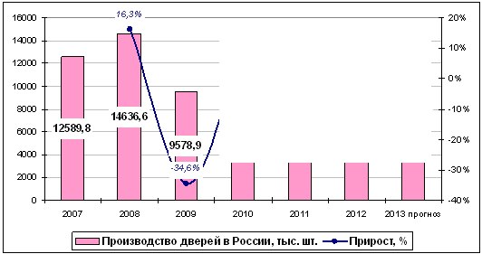
Источник: Расчеты ABARUS Market Research.
Если посмотреть на динамику производства дверных блоков в 2013 году по месяцам с января по июнь, то видна положительная тенденция роста производства в течение полугодия. Пока никаких намеков на стагнацию или, тем более рецессию, не наблюдается.
Рисунок 19. Динамика объёмов производства дверных блоков в России по месяцам, январь 2008 – июнь 2013 гг., тыс. шт.
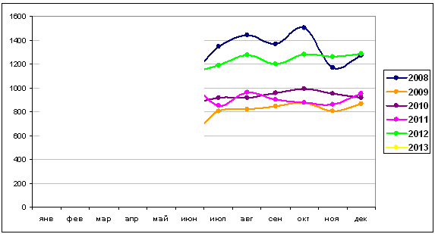
Источник: ABARUS Market Research по данным ФСГС РФ (скорректированная статистика).
До кризиса российское производство межкомнатных дверей прирастало на *** млн дверных блоков в год. После кризиса (2010-2011 гг.) приросты находились на уровне ***-*** млн блоков в год. Если ориентироваться на то, что в предстоящие три года нас не ждут тяжелые времена, то выпуск вполне может увеличиваться на ***-*** млн штук ежегодно. При этом относительные приросты будут умеренными (***-***% ежегодно), а общий объем производства достигнет *** млн дверей в 2016 г.
Рисунок 20. Прогноз объёмов производства дверных блоков в России до 2016 гг., млн шт.
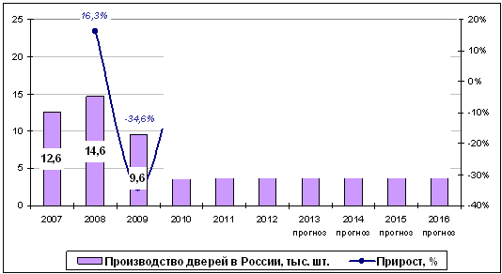
Источник: Расчеты ABARUS Market Research.
§ 3.2. Географическая структура производства
Основные производства дверных блоков расположены в Центральном федеральном округе, где в 2012 году было произведено *** тысяч дверей, а за первое полугодие 2013 года столько, что к концу года ожидается *** тысяч дверей.
Таблица 8. Структура производства дверных блоков по федеральным округам РФ в 2007-2012 гг. и прогноз на 2013 г., тыс. шт.
 | 2007 | 2008 | 2009 | 2010 | 2011 | 2012 | 2013 прогноз
Центральный | 5640,1 | 6867,1 | *** | *** | *** | *** | ***
……. | 3373,0 | 3681,3 | *** | *** | *** | *** | ***
……. | 1893,7 | 2235,6 | *** | *** | *** | *** | ***
……. | 1068,2 | 1111,1 | *** | *** | *** | *** | ***
……. | 266,5 | 332,5 | *** | *** | *** | *** | ***
……. | 299,3 | 347,7 | *** | *** | *** | *** | ***
……. | 48,9 | 61,2 | *** | *** | *** | *** | ***
РОССИЯ | 12589,8 | 14636,6 | *** | *** | *** | *** | ***
Источник: Расчеты ABARUS Market Research.
Предприятия, расположенные в Центральном федеральном округе, обеспечивают уже ***% общероссийского объёма выпуска дверных блоков.
Рисунок 21. Структура производства дверных блоков по федеральным округам РФ в 2007-2012 гг. и прогноз на 2013 г., %.
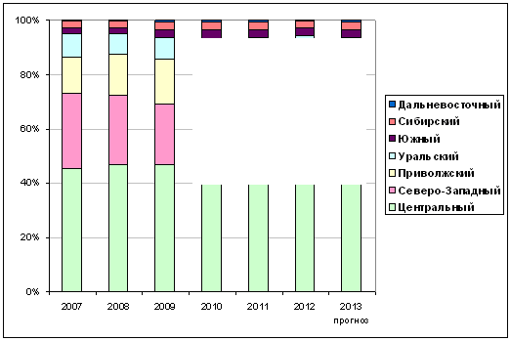
Источник: Расчеты ABARUS Market Research.
Если проследить структуру распределения объёмов производства по областям за последние 7 лет, то картина будет выглядеть следующим образом.
Рисунок 22. Структура распределения объёмов производства дверных блоков по регионам РФ в 2007-2012 гг. и прогноз на 2013 г., %.
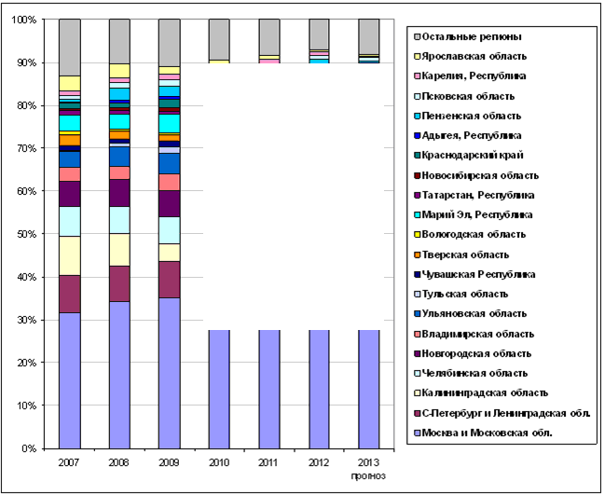
Источник: Расчеты ABARUS Market Research.
Лидирует Москва и Московская область, причем доля этих регионов ……………. …………………. Через год-два на Московский регион будет приходиться ……………. всего производства дверей. Доля Санкт-Петербурга и Ленинградской области (также в совокупности) ………………….., около ***%. «Дверная столица» России – Ульяновская область – еще совсем недавно занимала …………… место (после …………………. области), но в последние годы ее оттеснили на *** позицию …………………, ………………… и ………………………. области.
В целом, можно сказать, что производство межкомнатных дверей сосредоточено в 10-15 ведущих регионах. При этом есть ярко выраженный лидер, а доли регионов второго эшелона стремятся к сглаживанию, при этом совокупная доля остальных территорий уменьшается.
§ 3.3. Марочная структура производства
Специалисты компании ABARUS Market Research раз в полтора года проводят интернет-мониторинг 50 предприятий оптовой и розничной торговли в Москве, Санкт-Петербурге и других крупных городах, – предприятий, специализирующихся на сбыте отделочных и строительных материалах, в число которых входили и межкомнатные двери. Этот мониторинг позволяет выявить популярность торговых марок по степени упоминаемости в ассортимнте поставщиков.
Результаты мониторинга выявили как в 2008, так и в 2010 г. около 80 известных и более-менее известных на российском рынке торговых марок дверей, а в 2012 году их было уже более 100, а в 2013 г. – около 115 (без учета зарубежных брендов). Положение в данном рейтинге не является прямой проекцией объема выпуска компаний, оно главным образом говорит о том, насколько активные мероприятия предпринимают компании для продвижения на розничном рынке (расширяют ли сеть дилеров, насколько эти дилеры активно продвигают себя в сети и т.п.). Очевидно, что положение в рейтинге в значительной степени отражает степень узнаваемости марки на рынке (см. Рисунки 23-26).
В 2010 г., как и в 2008 году, лидерами мониторинга стали 4 торговые марки: «Волховец», «Александрийские двери», «Софья» и «Тульские двери» («Мебель Массив»). Компания «Волховец» сохранила за собой лидирующее место, в то время как «Александрийские двери» уступили вторую позицию бренду «Софья».
Осенью 2012 года мониторинг показал существенные перемены. Обозначилась явная тенденция к «расщеплению» брендовой линейки в рамках одной компании. Теперь почти каждая крупная или средняя компания имеет в своем ассортименте две, три а то и четыре самостоятельных торговых марки. Чаще всего дополнительные бренды разрабатываются внутри компании и выводятся на рынок постепенно, гораздо реже происходит слияние (или поглощение) двух производителей, ассортиментный ряд которых становится общим. В качестве первого примера можно привести многие компании: ГК «Бекар» (выпускает двери под марками Бекар, Виват, Luki Turi и Tishler), Европан и Bella Cosa, Alexdoor, Milyana и Текона, Океан и De Vesta, Valdo Puertas, ВВ и Eletti, Фрамир и Dolce Porte, Александрийские двери и EmperaDoor, Verda и Casaporte, а также некоторые другие. В качестве второго примера (слияние) можно пока привести только компанию Волховец, которая теперь владеет марками ОСБ и TITUL.
В связи с этим изменился метод подсчета. Если считать представленность марок по отдельности, то нужно было бы заявить, что в 2012 году в рейтинге сменился лидер – вместо компании «Волховец» на первое место вышел бренд *****. На тот момент из 50 компаний-продавцов ровно половина имела двери ***** в своем ассортименте. Эта торговая марка продемонстрировала прорыв еще в 2010 г., когда заняла 6 строчку, в то время как в 2008 г. она вообще отсутствовала в списке. Однако в действительности, лидером по-прежнему остается компания «Волховец», правда, теперь это троица «Волховец-ОСБ-TITUL
Второе место (25 упоминаний из 50 возможных) поделили на двоих марки ***** и *****. При этом ***** расположился все-таки на втором месте, так как 26-ю отметку ему принесла его же собственная новая марка *****. И это достижение стоит отметить: если «Волховец» и до этого два года подряд занимал первую строчку, то есть пребывание на вершине для него закономерно, то ***** за рассматриваемый период проделал серьезную работу: в 2008 году марка находилась в конце третьей десятки, а в 2010 году была на 17 месте.
В первой двадцатке, в основном, остались узнаваемые бренды, правда, сильно перетасованные. Снизились позиции привычных лидеров: ушли вниз *****, *****, *****, *****, ***** и некоторые другие. В более лучшем положении по сравнению с предыдущими годами оказались марки *****, *****, «Лидер» (в настоящее время проводит ребрендинг и продвигает на рынок новую торговую марку – «Альверо»), *****, а также ряд других брендов. Ротацию остальных марок читатель может проследить самостоятельно. Некоторые ранее популярные марки («Берсони», «Эрис мануфактура» и некоторые другие) и вовсе пропали из поля зрения.
На момент последнего мониторинга в августе 2013 г. (почти год спустя) лидеры в основной массе сохранились. Стоит отметить, что в первую десятку попала московская марка ***** (6 место). Осенью 2012 компания находилась на 12 месте, а до этого о ее существовании почти никто не знал, хотя фабрика производит продукцию достаточно давно.

Рисунок 23. Распределение ведущих торговых марок российских межкомнатных дверей по популярности (мониторинг рынков Москвы, Санкт-Петербурга и крупных городов РФ), ноябрь 2008 г., %.
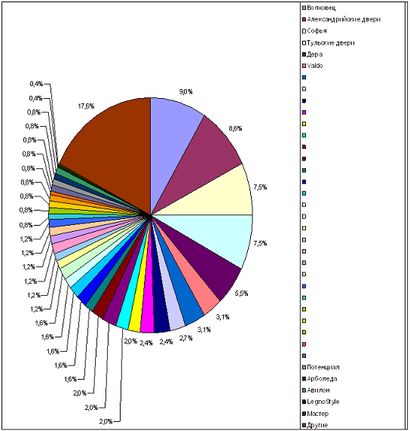
Источник: ABARUS Market Research.
Рисунок 24. Распределение ведущих торговых марок российских межкомнатных дверей по популярности (мониторинг рынков Москвы, Санкт-Петербурга и крупных городов РФ), март 2010 г., %.
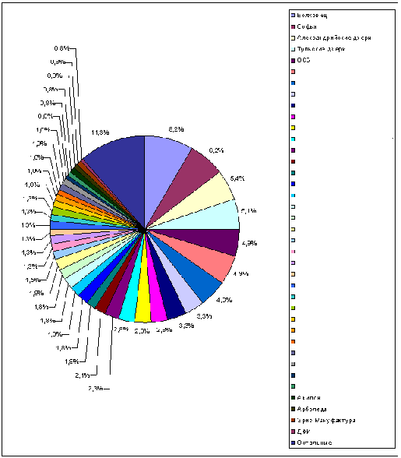
Источник: ABARUS Market Research.
Рисунок 25. Распределение ведущих торговых марок российских межкомнатных дверей по популярности (мониторинг рынков Москвы, Санкт-Петербурга и крупных городов РФ), ноябрь 2012 г., %.
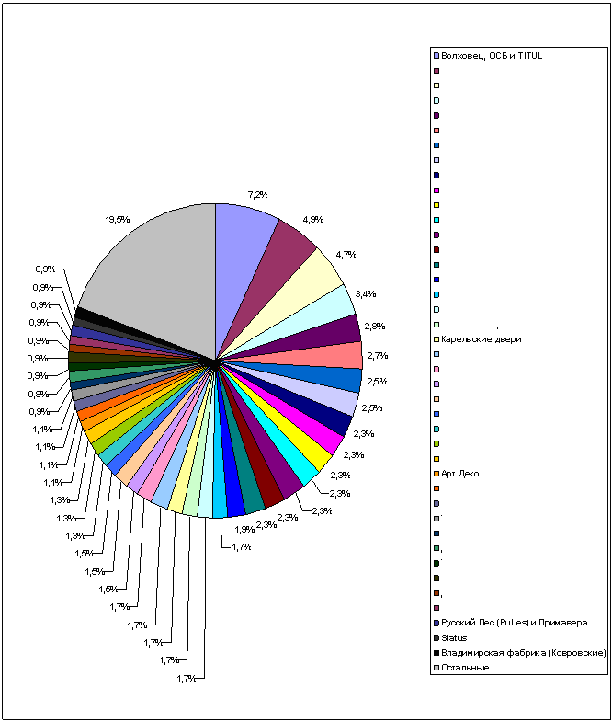
Источник: ABARUS Market Research.
Рисунок 26. Распределение ведущих торговых марок российских межкомнатных дверей по популярности (мониторинг рынков Москвы, Санкт-Петербурга и крупных городов РФ), август 2013 г., %.
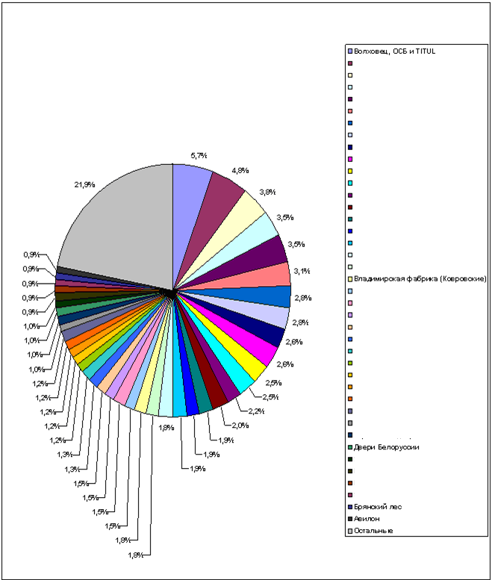
Источник: Мониторинг ABARUS Market Research на основе 70 поставщиков.
Как всегда, отметим три основные тенденции рынка.
Во-первых, основная тенденция рынка – продолжающееся снижение концентрации. Если в 2008 году лидер удерживал 9% рыночного интернет-пространства, а 50% приходилось на 9-10 компаний, то в 2010 году доля лидера сократилась до 8,2%, в 2012 году до 7,2%, а в 2013 г. – и вовсе до 5,7%, и это при том, что марки «Волховец», ОСБ и TITUL учитываются теперь вскладчину. В первую половину всего объема уже вписались 17 торговых марок в 2012-2013 гг. Происходит это в том числе и по причине увеличения общего числа торговых марок – дверных производителей после кризиса стало заметно больше. Можно ожидать, что сглаживание позиций ведущих торговых марок продолжится и в дальнейшем, что характерно для конкурентных рынков с большим количеством игроков.
Во-вторых, ……………………………………………………………………………….. ……………………………………………………………………………………………………... ………………………………………………………………….
В-третьих, ………………………………………………………………………………. ……………………………………………………………………………………………………... …………………………………………………….
В-четвертых, ……………………………………………………………………………. …………………………………………………………………………………………………….. ………………………………………………………………………….
Торговые марки, участвующие в мониторингах, представляют собой так называемую «брендовую» продукцию, то есть выпускающуюся преимущественно для розничного рынка, с расчетом на продажу в различных регионах страны и за ее рубежом. Анализ производства, несмотря на его неполноту и возможные погрешности, позволяет увидеть, что доля таких дверей ……………………………………………….. Сейчас брендовые двери составляют порядка ***% общего отечественного производства, тогда как в 2007 году их доля составляла ***%.
Рисунок 27. Динамика изменения доли брендовой продукции в общем объеме отечественного производства дверей в 2007-2012 гг. и прогноз на 2013 г., %.
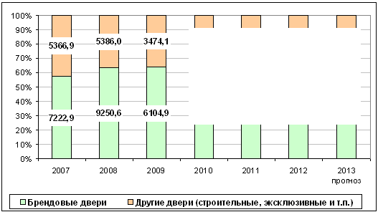
Источник: ABARUS Market Research.
Таблица 6. Объемы выпуска (2007-2012 гг., тыс. шт.) и краткая характеристика крупнейших российских производителей межкомнатных дверей,.
Предприятие, торговая марка | Регион | Ассортимент производства | Объем выпуска 2007 | Объем выпуска 2008 | Объем выпуска 2009 | Объем выпуска 2010 | Объем выпуска 2011 | Объем выпуска 2012
ПО «Одинцово» (Verda и Casaporte) | Московская область | межкомнатные двери | 927 | 1642,4 | 1500 | *** | *** | ***
ЗАО «Волховец» (Волховец, Titul) | Новгород | межкомнатные двери | 719,9 | 868,5 | 548,5 | *** | *** | ***
…… | …… |  | *** | *** | *** | *** | *** | ***
…… | …… |  | *** | *** | *** | *** | *** | ***
…… | …… |  | *** | *** | *** | *** | *** | ***
…… | …… |  | *** | *** | *** | *** | *** | ***
…… | …… |  | *** | *** | *** | *** | *** | ***
…… | …… |  | *** | *** | *** | *** | *** | ***
…… | …… |  | *** | *** | *** | *** | *** | ***
…… | …… |  | *** | *** | *** | *** | *** | ***
…… | …… |  | *** | *** | *** | *** | *** | ***
Источник: Мониторинг ABARUS Market Research. .
ГЛАВА IV. ИМПОРТ И ЭКСПОРТ
§ 4.1. Внешняя торговля в целом
Как видно из таблицы и графика, расположенных ниже, импорт значительно преобладал над экспортом до 2005 года. Самый большой разрыв в показателях импорта и экспорта наблюдался в 1998 году, когда импорт был больше экспорта в 15 раз.
Таблица 11. Объёмы импорта и экспорта дверей, 2002-2011 гг. и прогноз на 2012 г., тыс.т.
Год | 2002 | 2003 | 2004 | 2005 | 2006 | 2007 | 2008 | 2009 | 2010 | 2011 | 2012 | 2013f
Импорт дверей, тонн | 16,2 | 15,6 | 11,2 | 8,6 | 10,4 | 8,9 | 9,6 | *** | *** | *** | *** | ***
Экспорт дверей, тонн | 4,6 | 5,3 | 4,2 | 7,3 | 12,2 | 21,7 | 15,5 | *** | *** | *** | *** | ***
Источник: ABARUS Market Research по данным ФСГС РФ.
В действительности, как полагают участники рынка, этот разрыв был еще больше, поскольку ввоз дверей в Россию декларируется не надлежащим образом, то есть занижен. Об этом мы будем говорить ниже, когда речь зайдет о расчете рыночных объемов.
Рисунок 29. Динамика экспорта/импорта дверных блоков, 2002-2012 гг. и прогноз на 2013 г., тыс. тонн.
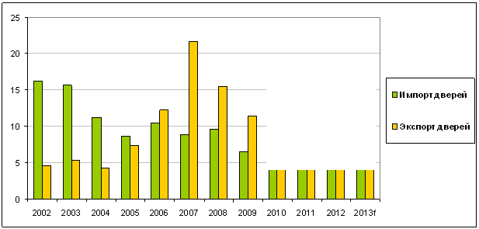
Источник: ABARUS Market Research по данным ФСГС РФ.
…
…
…
ГЛАВА V. ХАРАКТЕРИСТИКА РОССИЙСКОГО РЫНКА МЕЖКОМНАТНЫХ ДВЕРЕЙ
§ 5.1. Расчет объема рынка и прогнозы
Объем рынка и темпы роста
В этом параграфе представлены собственные расчеты ABARUS Market Research относительно основных объемных рыночных показателей. Расчетный объем основных рыночных параметров представлен ниже в таблицах и диаграммах, с помощью которых мы попытаемся представить объемную картину рынка.
Информация о производстве в данном отчете изначально дается в штуках, а статистика импорта и экспорта ведется в килограммах, поэтому для пересчета внешнеторговых потоков в штуки взят средний вес одной двери в 25 кг.
Специалисты компании «Дверное дело» предполагают, что официальные данные импорта значительно занижены. Это касается как московской таможни (двери из Западной и Восточной Европы), так и питерского направления (двери производства Финляндии). Также в Россию ввозятся двери под видом «полуфабрикатов» или действительно полуфабрикатов с последующей доработкой в России. Кроме того, не учитываются поставки белорусских дверей. Поэтому весь объем импорта, приведенный в штуки, исходя из 25 кг за одну условную дверь, был дополнительно помножен на 2, чтобы компенсировать недостающий неучтенный импорт. Этой формулы специалисты ABARUS Market Research придерживаются с 2008 года.
Таблица 15. Количественные характеристики российского рынка межкомнатных дверей (расчет рыночного объема) в 2007-2012 гг. и прогноз на 2013 год, тыс. шт.
 | Производство, тыс. шт. | Прирост, % | Импорт, тыс. шт. | Экспорт, тыс. шт. | Объем рынка, тыс. шт. | Прирост, % | Доля импорта
2007 | 12589,8 | 19,9% | 712 | 868 | 12433,8 |  | 5,7%
2008 | 14636,6 | 16,3% | 768 | 628 | 14776,6 | 18,8% | 5,2%
2009 | 9578,9 | -34,6% | 520 | 456 | 9642,9 | -34,7% | 5,4%
2010 | *** | *** | *** | *** | *** | *** | ***
2011 | *** | *** | *** | *** | *** | *** | ***
2012
2013 прогноз | *** | *** | *** | *** | *** | *** | ***
Источник: Расчеты ABARUS Market Research.
…
…
…
Рисунок 55. Динамика объёма российского рынка межкомнатных дверей, 2007-2012 гг. и прогноз на 2013 г., тыс. шт.
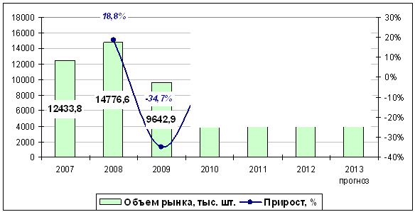
Источник: ABARUS Market Research, «ДверноеДело.Ру» на основе данных ФСГС и ФТС РФ.
Доля собственного производства в объёме рынка межкомнатных дверей России постоянно увеличивается с 2003 года, когда начался период активного производства дверей отечественными предприятиями, импортные дверные блоки отходят на второй план. С 2008 по 2011 год доля импортных дверей составляет порядка ***% в объёме рынка. В 2013 году ожидается ……………………………………………..
Рисунок 56. Соотношение собственного производства и импорта межкомнатных дверей в РФ в 2002-2012 гг. и прогноз на 2013 г.(доля импорта на рынке), %.
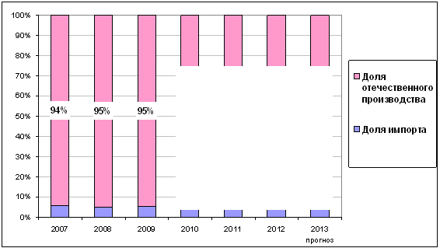
Источник: ABARUS Market Research.
§ 5.2. Структура предложения на рынке межкомнатных дверей (анализ ассортимента поставщиков)
Поскольку анализ по 50 крупным компаниям, продающим межкомнатные двери, агентство ABARUS Market Research проводит регулярно раз в полтора года, на сегодняшний момент появилась возможность осветить изменения, которые произошли на российском рынке межкомнатных дверей за период, прошедший с осени 2008 г.
Первое, что можно отметить – специализация компаний-продавцов практически не изменилась за 4 года – как видно из диаграммы, по-прежнему большинство торговых компаний (76%) занимается только продажей дверей, и лишь 24% не только продают, но и производят собственные двери на заказ. Это чуть больше, чем в ноябре 2008 г. – тогда производство дверей могли предложить 22% поставщиков.
Рисунок 60. Изменение соотношения компаний, торгующих межкомнатными дверями, по специфике деятельности (производство и продажа) в 2012 г. по сравнению с 2008 г.
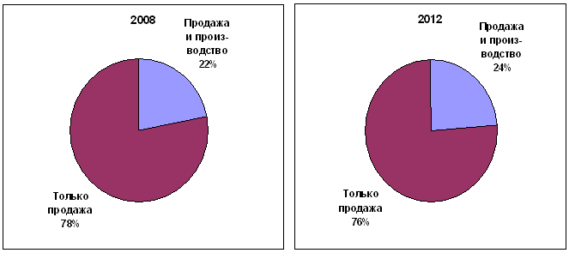
Источник: ABARUS Market Research по данным сайтов о продаже дверей.
Разнообразие ассортимента поставщиков заметно сместилось в сторону …………... ……………………. Если в 2008 году исключительно российскими дверьми торговали ***% компаний, то теперь таковых ***%. Специализирующихся на зарубежном товаре было ***%, а сегодня – ***%. Соответственно, снизилась доля продавцов, предлагающих смешанный товар – с ***% до ***%. То есть в текущем мониторинге это *** компаний, в каталогах которых по соседству с российскими уживаются испанские, финские, немецкие, литовские и даже китайские двери.
Рисунок 61. Изменение ассортимента дилеров (отечественные и зарубежные двери) в 2012 г. по сравнению с 2008 г.
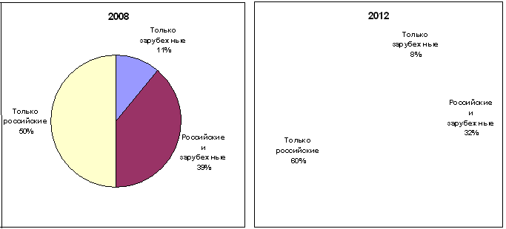
Источник: ABARUS Market Research по данным сайтов о продаже дверей.
При этом стоит отметить, что узкоспециализированные компании, работающие только с импортными дверями – это …………………………………………………………… ………………………………………………….
…
…
…
Чаще всего продавцы межкомнатных дверей также предлагают:
- окна
- лестницы
- мебель, в том числе мягкую
- кухни
- свет (торшеры, светильники и т.п.)
- зеркала
- напольные покрытия, плинтусы
- гардеробные комнаты
- фрески, картины
- бильярдные столы
- гаражные ворота
- лакокрасочные материалы
- электронные замки и сейфы
Практически все без исключения компании-продавцы, помимо дверей, предлагают дверную фурнитуру и установку двери (монтаж). Практически всеобщими также являются услуги замерщика (чаще всего замер производится бесплатно, и даже если за процедуру приходится немного заплатить, эти затраты потом списываются в общую сумму оплаты заказа), а также услуги доставки, установки и технического консультирования. Стоимость установки одной двери практически у всех компаний одинаковая – *** руб. Многие компании предлагают гарантийное обслуживание. Средний срок гарантии на установленные двери в большинстве компаний составляет 2 года. Реставрационные, дизайнерские услуги и услуги архитектора предлагаются нечасто.
Интересно, что в 2008 году услуги монтажа дверей предлагали чуть более 80% компаний. В остальных 19% компаний такая услуга отсутствовала или не была отражена.
§ 5.3. Особенности работы производителей дверей с дилерами и представителями
Основные форматы работы
В первую очередь следует сказать о двух основных форматах постоянной работы с распространителями, которых придерживаются как фирмы-продавцы, так и фирмы-производители. Первый формат – это работа по каталогам. Второй вариант, более распространенный – работа с выставочными образцами.
…
…
…
Дилерские программы, скидки
Система дилерских скидок очень разнообразна. Компании, заинтересованные в активном развитии региональной сети, старается предлагать 2-3 дилерские программы, в соответствии с которыми чем больше продажи дилера, тем большую скидку он получает.
В 2011-2012 гг. скидки озвучивались следующие:
- 1 уровень дилерской программы – ***-***%
- 2 уровень дилерской программы – ***%
- 3 уровень дилерской программы – ***% (больший процент не встречался)
…
…
…
Кроме этого, некоторые компании перечисляют список брендов, которые ни в коем случае не должны соседствовать с их продукцией. Это делается из соображений «чистоты» ценового сегмента, а также из ревностных побуждений: ведущие производители негативно относятся к плагиату, и не хотят видеть рядом со своим товаром двери-копии, произведенные по их образцу, но из более дешевых материалов.
§ 5.4. Особенности работы продавцов дверей с покупателями
Дилеры российских дверей
…
…
…
Дилеры итальянских дверей
…
…
…
Дилеры испанских дверей
…
…
…
Дилеры финских дверей
…
…
…
Дилеры дверей из экзотических пород
…
…
…
§ 5.5. Анализ рыночных цен и ценовых сегментов
Отечественные и зарубежные производители обеспечивают российский рынок дверей широким спектром марок и разнообразных видов дверей на любой вкус, отличающихся по качественным характеристикам и по потребительским свойствам, что определяет широкий диапазон цен.
…
…
…
…
…
…
Итак, теперь мы располагаем алгоритмом ценового сегментирования рынка межкомнатных дверей, которым будем пользоваться. Выглядит он следующим образом:
Таблица 23. Ценовые сегменты рынка межкомнатных дверей.
Сегмент | Диапазон цен, руб. | Количество базовых цен в сегменте
Economy | *** | ***
Basic | *** | ***
Middle | *** | ***
Upper | *** | ***
Lux | *** | ***
Всего |  | 850
Источник: ABARUS Market Research.
В итоге, что касается марочной и ценовой структуры рынка в ее наиболее популярном слое, то она выглядит следующим образом (см. Таблицу 21).
Таблица 24. Цены на ведущие марки на российском рынке межкомнатных дверей (ноябрь 2012 г. по сравнению с мартом 2010 г.).
Место в рейтинге  2012 г. | Место в рейтинге  2010 г. | Место в рейтинге  2008 г. | Марка | Средняя цена, руб. за кв.м | Ценовой сегмент | Динамика за 4 года
1. | 1. | 1. | Волховец | 13607 | Middle | ↔
3. | 2. | 3. | Софья | 14798 | Middle | ↑
… | … | … | … | … | … | …
… | … | … | … | … | … | …
… | … | … | … | … | … | …
… | … | … | … | … | … | …
… | … | … | … | … | … | …
… | … | … | … | … | … | …
… | … | … | … | … | … | …
… | … | … | … | … | … | …
Источник: ABARUS Market Research.
Если посмотреть на ценовую политику ведущих на рынке торговых марок, то она выглядит следующим образом.
Рисунок 66. Стоимостная структура товара (межкомнатные двери) среди брендов-лидеров.
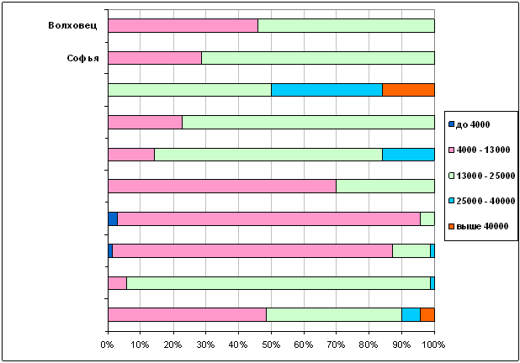
Источник: ABARUS Market Research.
§ 5.6. Потребительские предпочтения на рынке межкомнатных дверей
Спрос на двери по типу материалов
В России наиболее популярными дверями являются два основных типа – это двери из комбинированных материалов (калиброванный сосновый брус + МДФ плит + шпон) и недорогой массив (сосна). На более дорогой массив (дуб, бук) приходится около 10% продаж.
В процессе подготовки отчета был осуществлен аудит торговых точек в Москве (15 торговых точек) и Санкт-Петербурге (10 торговых точек). А также анкетирование потребителей в местах продаж. Предпочтения потребителей мы подробно рассмотрим ниже, в разделе, посвященном отношению потребителей к материалам, но будем учитывать и в этом разделе.
Рисунок 68. Классификация дверей, представленных в торговых точках, по типу материалов.
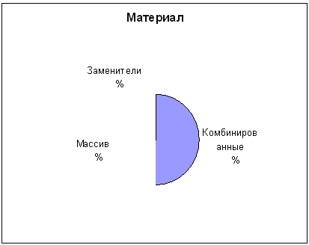
Источник: ABARUS Market Research.
Рисунок 69. Ассортимент дверей в московских и петербургских магазинах по материалам изготовления
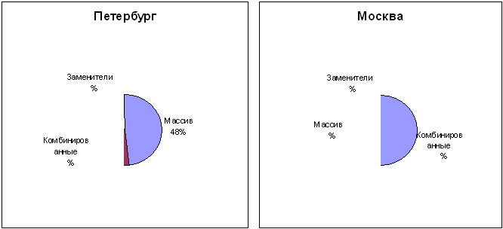
Источник: Расчеты ABARUS Market Research.
При этом потребительский опрос подтвердил склонность петербуржцев к массивным дверям (***%), комбинированные заняли ***% в предпочтениях, к заменителям спокойно относятся ***% потребителей из Санкт-Петербурга.
А вот результаты потребительского опроса покупателей Москвы показал, что …… ……………………………………………………………………………………………………... ………………………….………………………………………………………………………….. …………………………..
В дорогом сегменте довольно распространенным типом дверей являются комбинированные, в том числе с сотовым заполнением. Например, даже для довольно дорогих итальянских дверей такой вариант не является редкостью. То есть массив как таковой в дорогом сегменте не выступает приоритетом, массивные двери, конечно, встречаются, но этот массив бывает разный. В целом можно выделить три варианта использования массива при производстве межкомнатных дверей:
Таблица 26. Варианты применения массива при производстве межкомнатных дверей.
Вид массива | Дополнительные материалы | Варианты финишной отделки | Какие фабрики придерживаются
Массив цельный | Без дополнительных материалов | Шлифовка, лак, шпон, краска, тонирование | Российские фабрики как нижнего, так и среднего сегмента
Массив клееный | Плита МДФ с обеих сторон | Фрезеровка (филенка), ламинат, шпон, краска | Российские компании среднего ценового сегмента и европейские фабрики
Массив наборный (брусками) | Может быть без дополнительных материалов | Фрезеровка (филенка), ламинат, шпон, краска | Итальянские и испанские производители, российские компании высокого ценового сегмента
Массив инженерный (поперечно-волоконное склеивание) | Может быть без дополнительных материалов | Фрезеровка (филенка), ламинат, шпон, экошпон, краска | Итальянские и испанские производители
Источник: ABARUS Market Research.
На заре развития рынка российский покупатель под качеством подразумевал массив, то есть натуральное дерево с минимумом вмешательства. Но с развитием рынка увеличивалось как разнообразие вариантов обработки массива, так и осведомленность потребителей. Теперь цельный массив не в любом случае выглядит как абсолютное преимущество. Массивные двери из мягкой древесины, к которой относится сосна, активно используемая в дверном производстве, все чаще оказываются в эконом-сегменте.
…………………………
………………………….
………………………….

Приведены данные за 2007 год, когда статистика была наиболее полной, в 2008 году было зафиксировано 495 компаний, а в 2009 году статистический учет охватил только 129 предприятий
Ноябрь 2010 г.

